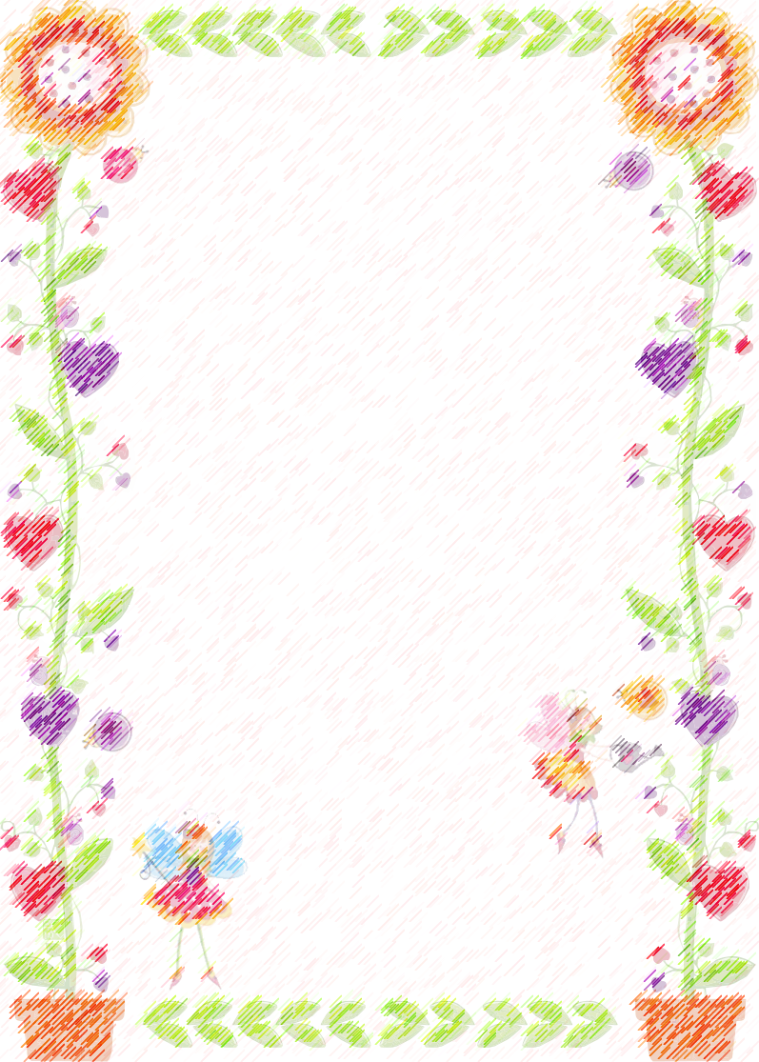

Здравствуй!

Меня зовут Юля. Мне 14 лет и я учусь в 9-м классе. Мы с тобой ещё совсем незнакомы, поэтому не удивляйся моему письму.

Я хотела лишь напомнить тебе, что каждый из нас индивидуален. У нас у всех разные мысли, увлечения и ценности. И это нормально. Я бы даже сказала, что это хорошо! Ведь было бы совсем не интересно, если бы все люди всегда соглашались со всеми, правда?

Да, не бывает идеальных людей. У каждого свои проблемы и особенности, и у меня также! Порой я бываю вспыльчива, я не сильна в спорте. Но я признаю это в себе и принимаю. Зато я люблю учиться: люблю химию и языки. Я уверена, что и у тебя есть те занятия, в которых ты лучший. Не забывай об этом!

Я понимаю, порой тебе бывает грустно, а порой может тяжело. Не нужно думать, что это плохо. В это время не забывай про все хорошие моменты, которые происходили с тобой.

Ты нужен этому миру! Ты - лучик света! Твоя улыбка дарит людям хорошее настроение. Не смей думать, что ты хуже других из-за своей особенности, ведь это не так! Я уверена, что люди, при общении с тобой, обогащают свой внутренний мир и узнают что-то новое.

Я хочу, чтобы ты понимал, что ты не один, с тобой есть мы! И, пожалуйста, улыбайся чаще! Всегда помни об этом. Свети сквозь темноту!

Очень надеюсь, что ты прислушаешься ко мне. Спасибо, что прочёл мое письмо и уделил чуточку времени и внимания моим мыслям. До свидания!

Фурс Юлия, 9 класс

ГУО «Райцевский УПК детский сад – средняя школа»